TEATRO VITTORIA

**Effetto serra**

**Dal 24 febbraio al 6 marzo 2022**

(martedì, giovedì, venerdì e sabato ore 21.00 / mercoledì ore 17.00 / domenica ore 17.30)

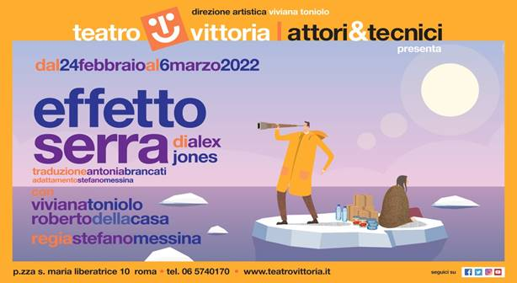

di Alex Jones  
**traduzione** Antonia Brancati - adattamento Stefano Messina

**con** Viviana Toniolo e Roberto Della Casa - **regia** di Stefano Messina  
**Produzione** Attori & Tecnici

Tom e Sally vivono nella loro casa sul fiume e lì da generazioni gestiscono la loro attività. Piove e si preparano ad affrontare come ormai da molti, troppi anni, l'ennesima esondazione. Piove, incessantemente piove, il fiume sale sempre più minaccioso come mai era successo.  I telefoni non funzionano più, le trasmissioni radio si interrompono. Raccolgono acqua, viveri, oggetti personali, tutto quello che possono e su una piccola imbarcazione trovano salvezza in attesa dell’arrivo dei soccorsi. Sembra davvero la fine del mondo.

Tra dolci ricordi e rimpianti, amore e rabbia, disperazione e speranza, nel momento in cui tutto sembra perduto, nasce prepotente il disperato attaccamento alla vita. Un testo, uno spettacolo, che pur conservando il tono della commedia, affronta il tema del cambiamento climatico causato dall’uomo e le disastrose conseguenze che ne produce. Un invito a fare tutti noi un po'di più per la nostra sopravvivenza su questa terra, per non privarci di essere partecipi del meraviglioso miracolo della natura.

**Riduzione speciale, riservata ai Soci AIDA, a € 15,00 valida su tutte le repliche (anziché € 27,00 platea - € 21,00 galleria) - posti limitati!**

**All’atto della prenotazione indicare l’appartenenza al CRAL AIA AlmavivA.**

**PER INFORMAZIONI E PRENOTAZIONI:** dal lunedì al venerdì dalle 9.00 alle 13.00 e dalle 14.00 alle 17.00 - tel. 064078867 - 06.4070056 - 393.9755236 – 339.5932844 o inviare una e-mail a uno dei seguenti indirizzi: [lietta@altacademy.it](mailto:lietta@altacademy.it)  - [prenotazioni2@altacademy.it](mailto:prenotazioni2@altacademy.it)